Фрагмент конспекта урока в 5 классе
по теме: «Растения и животные огородов».
Цель: Познакомить учащихся с растительным и животным миром огородов.
Задачи:
- учить учащихся сравнивать и обобщать, устанавливать несложные причинно-следственные связи в природе;
- развивать речь учащихся, обогащать её природоведческой терминологией;
- расширять представления учащихся об окружающем мире;
- формировать умение работать по словесной инструкции, алгоритму;
- расширять объём внимания, памяти и мышления;
- прививать любовь к природе, по возможности уметь беречь и стремиться охранять её.
Оборудование: Ноутбуки из комплекта мобильного класса, графический планшет, мультимедийная презентация.
Раздаточный материал: Атлас «Люби и знай свой край» - по кол-ву учащихся; «Зашифрованный алфавит» - по кол-ву учащихся; карточки «Зашумленные овощи» - по кол-ву учащихся, цветные карандаши.
Демонстрационный материал: корзина с овощами и фруктами.
Ход урока.
I. Орг. момент
II. Сообщение темы урока

III. Работа в тетради. Словарная работа
IV. Работа с атласом «Люби и знай свой край»

V. Физминутка для глаз

VI. Закрепление

1. Игра «Богатый урожай».
2. Задание «Раскрась только овощи».
3. Игра «Меморина».
Физкультминутка «Зарядка со звездочками»

4. Задание «Заполни квадрат». (На развитие логического мышления)
На экране ноутбуков появляется изображение квадрата с овощами. На графическом планшете учащимся необходимо дорисовать недостающий овощ.

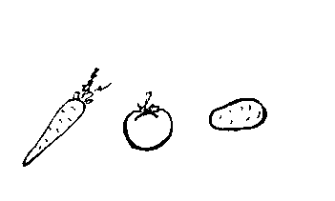
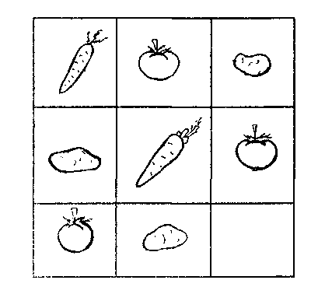

VII. Проверочная работа
На экране ноутбуков появляются вопросы и варианты ответов по теме урока. Учащимся с помощью графического планшета необходимо выбрать и подчеркнуть правильный ответ.
Вопросы:
- Капуста, репа, огурец, баклажан, кабачок – это? (овощи, фрукты, грибы, ягоды)
- Крот – это помощник в огороде? (Да или нет)
- Что из перечисленного является корнеплодом? (картофель, петрушка, морковь, укроп)
- Вредителями огородов являются? (колорадский жук, медоносная пчела, медведка)
- Выберите, что растёт в огороде. (укроп, салат, слива, ананас, фасоль, горох, груша).
- Помощниками человека в огороде являются. (трясогузка, капустная тля, жужелица, крот, божья коровка).

VIII. Итог урока. Релаксация. Выставление оценок.

IX. Домашнее задание.

